Внеурочное занятие по технологии

Тема : Профессии индустрии красоты.

Цель: дать учащимся представление о профессиях индустрии красоты, расширить их кругозор в области профориентации;

Задачи:
1.Ознакомление с профессиями: косметолог, парикмахер, мастер маникюра, стилист-визажист.
2. Развитие образного и логического мышления, коммуникабельности.
3. Воспитание аккуратности, усидчивости, желания работать .
4. Формирование интереса к профессиям.
Конспект урока сопровождается интересной мультимедийной презентацией, выполненной в соответствии с нормами представления визуальной информации для учебных целей.
Вспомогательные средства обучения: иллюстрации причёсок, косметические средства.
Формы обучения: индивидуальный.

Ход занятия

Оргмомент:

Учитель приветствует, проверяет присутствующих

Учитель загадывает загадки.
Кирпичи кладет он в ряд,
Строит садик для ребят
Не шахтер и не водитель,
Дом нам выстроит... (строитель)
Громко прозвенел звонок,
В классе начался урок.
Знает школьник и родитель —
Проведет урок... (учитель)

В магазине, на базаре
И в буфете, наконец,
Всюду, где бы ни бывали,
Вас встречает продавец.
Как вы думаете о чем пойдет сегодня речь на уроке?
«Профессий много на земле, Есть плотник, есть маляр, И трубочист – всегда в золе, И в саже – самовар… - Кем быть? – всегда встает вопрос, И вот в один из дней, Всем нужно будет дать ответ! - Тебе, и мне, и ей.

О какой направленности профессий мы будем говорить попробуйте определить ответив на вопросы.

1)Сотню лет назад французская фирма «Tho-Radia» наладила выпуск невероятно популярной пудры. Догадайтесь, почему она пользовалась огромным спросом?
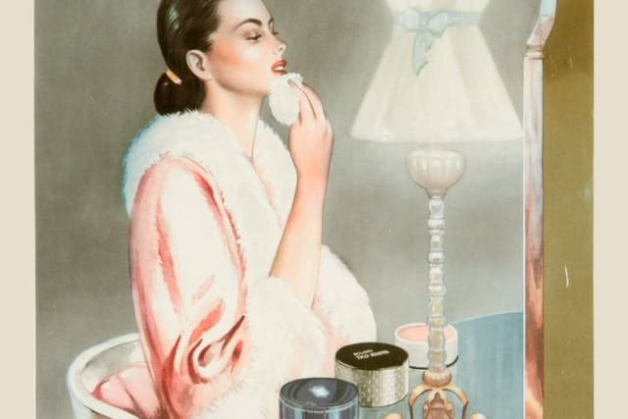
- Пудра содержала радиоактивные вещества?
- Пудра содержала драгоценные металлы?
- Пудра впервые позиционировалась как продукт из «натуральных компонентов»?

2) Кроме тонкой талии в XVII-XVIII веках в моде было бледное лицо. Что использовали европейки для неестественной, но такой желаемой белизны?

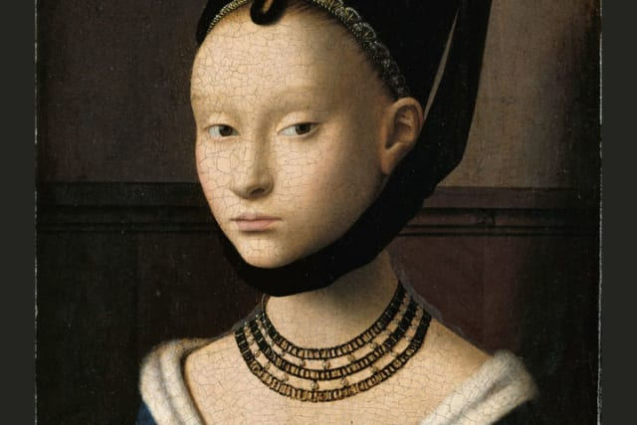

- Уксус
- Мышьяк
- Свинцовые и цинковые белила.

3)Охагуро — очень старая японская косметическая традиция. В чём же она заключается?

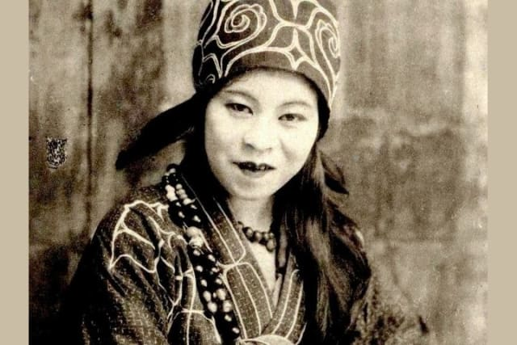
- Выщипывание бровей в ниточку
- Отбеливание лица
- Чернение эмали зубов

4)И в конце теста вернёмся к ХХ веку. Что за процедура запечатлена на фотографии?
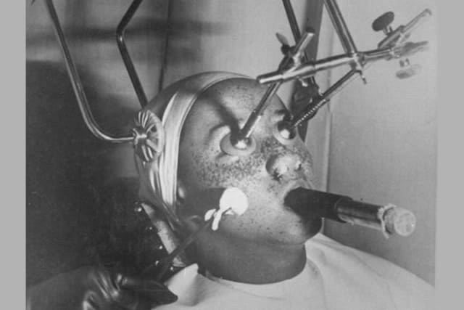
- Выведение веснушек
- Пилинг
- Криотерапия

Если вы увлекаетесь бьюти-сферой и хотите превратить свое хобби в высокооплачиваемую престижную профессию, ознакомьтесь со специальностями. Индустрия красоты очень многогранна – здесь существует множество профессий, которые достойны вашего внимания. Чтобы выбрать, какая бьюти-сфера самая прибыльная и интересная именно для вас, рассмотрим особенности каждой отрасли.
Домашнее задание : Рассказать о профессиях, можно с презентацией.
Выступление детей.
1.Профессия косметолога возникла еще в древней Греции. Первые упоминания о подобной профессии датированы 5 веком до нашей эры. Собственно и само слово косметология происходит от греческого kosmetike, что в переводится как «искусство украшать». Пожалуй одним из самых известных косметологом и врачом того времени был Клавдий Гален, который собственно и изобрел первый косметический крем для лица но основе холодных сливок.
Для производства подобной продукции привлекались специально обученные рабы, которых называли косметы. Вот откуда и пошло слово косметолог. Современный косметолог это, конечно же, не раб, а профессиональный врач, обладающих внушительным багажом знаний. Вообще индустрия развития косметологии на прямую пересекается с медициной, так как является ее ответвлением.
Не будем разгадывать взрослые загадки, а лучше сразу следует отметить, что бурный рост индустрии косметологии пришелся на период с 17 по 19 века. В те времена и были изобретены большинство косметических средств, которыми мы пользуемся и по ныне.
Современный косметолог, то прежде всего врач, так как неправильное применение тех или иных косметических средств принесут больше вреда нежели пользы. Люди из мира косметологии в большинстве случаев это узкоспециализированные профессионалы.

Косметология
Специалист в области косметологии решает проблемы, связанные с кожей человека. Это достаточно молодая профессия, но она уже имеет несколько ответвлений:
- Косметолог-эстетист устраняет внешние дефекты кожи человека.
- Косметолог-дерматолог лечит заболевания, которые провоцируют появление дефектов.
Косметология – это непростая и очень ответственная сфера. Она требует наличия медицинского образования и соответствующего уровня подготовки.

2.Мастер по ресницам или лешмейкер занимается профессиональным наращиванием ресниц, а также их ламинирование и различные процедуры по уходу. Такая профессия требует следующих качеств от мастера:
- Чувство вкуса, стиля и меры;
- Хорошее зрение;
- Усидчивость;
- Тактичность и вежливость.
Войти в специальность можно на бьюти-курсах и разных городах России, получив как теоретический, так и практический опыт владения инструментами.

3.Мастер-бровист – это специалист, который занимается моделированием и оформлением бровей, а также разбирается в способах ухода за ними. Хороший мастер с помощью оформления бровей способен изменить восприятие лица клиента. Приобрести навыки работы можно на курсах в салоне красоты, которые обычно длятся несколько дней.

Эта профессия требует минимальных первоначальных вложений и совсем немного времени на подготовку и практику – и это главное ее достоинство.
4.Парикмахер. История возникновения прически насчитывает много веков. первые упоминания о прическах встречаются в Древнем Египте: все слои населения носили парики. Форма, размер и материал для парика соответствовали социальному положению их владельцев. У древних греков парикмахерское искусство было развито очень высоко. Греческие прически отличались простотой и изысканностью: длинные свободные пряди волос завивались в локоны или заплетались в косы и укладывались красивыми пучками. Мужские греческие прически не отличались от женских, поскольку все мужчины хотели быть похожими на греческого бога Аполлона. В прическах древних римлян очень долго господствовал греческий стиль, но гдето за 300 лет до н. э. прически изменились: женщины стали носить длинные, уложенные объемными пучками волосы, а мужчины – короткие стрижки с густой челкой. Именно в этот период женщины стали перекрашивать черные от природы волосы в светлые оттенки. Средневековые прически заключались в украшении длинных волос обручами, лентами или в 6 плетении волос в косы. Прически эпохи Возрождения (Ренессанса) отличаются размеренностью и своего рода спокойствием: мужчины носили длинные волосы, подстриженные полукругом, а женщины носили длинные волосы, на которых выполнялись завитки, локоны, косички. Очень часто использовалось осветление волос. Прически эпохи Барокко (17 – начало 18 века) разделяются на 2 категории. В первой половине эпохи модными были прически с нагроможденными деталями и украшениями. Затем в моду входят пышные локоны, завитые на собственных волосах или париках. Также встречаются и более простые прически. Прически эпохи Рококо (конец 18 века) отличаются особой легкостью и изяществом, которые постепенно переходят в немыслимые нагромождения на голове( 2х метровые женские прически украшались корабликами, фигурками людей, цветами, перьями и т.д. Эпоха Бидермейра (начало и середина 19 века) внесла в прически сложность и прочность на внешний вид, но в то же время обладатели таких причесок являлись воплощением молодости и красоты. В начале 20 века преобладают короткие стрижки. В этот период появляется перманент и разнообразные красители для волос. Современные прически включают в себя большое разнообразие не только за счет своих форм, но и за счет длины и цвета волос. Кроме того, правильно выбранная прическа создает неповторимый имидж и стиль. «Диктаторами» современной моды на прически и непосредственно на стиль являются известные парикмахерымодельеры, которые участвуют на различных показах, фестивалях и конкурсах, а также демонстрируют свой профессионализм и вкус в модных журналах. Модельеры, стилисты, колористы демонстрируют образ в целом, включая не только стрижку, но и рекомендуемый цвет волос. История парикмахерского искусства. Представления о красоте меняются постоянно, и наиболее явно это можно увидеть на примере причесок. Обратившись к истории парикмахерского искусства, узнаем, что, например, женщины Древней Греции завивали волосы и укладывали их в пучок или узел. В Древнем Риме длинные густые волосы ценились наравне с драгоценными камнями и металлами. В Индии женщины укладывали волосы в виде змей, украшали их цветами, гребнями из панциря черепахи. Китаянки делали сложные прически, укладывая волосы в многоярусные валики. Для сохранения такой прически на ночь голову клали на скамеечку с углублением для шеи. На Руси до замужества девушка могла носить длинные распущенные волосы или косу. Замужние женщины заплетали две косы и укладывали их вокруг головы короной. Верные обычаю, они скрывали волосы, надевая повойник, кокошник, кичку, платок. Показаться людям с непокрытыми волосами 7 считалось неприличным. Отсюда и появилось фигуральное значение слова «опростоволоситься»: сделать грубый промах, оплошать. Обычай носить длинные волосы и накрывать голову платком долго существовал на Руси в семьях крестьян. В 19 веке в России нередко можно было встретить бродячих цирюльников. Они ходили по базарам и дворам, выискивая клиентов. На шее у них был подвешен стул, на который здесь же, на улице, усаживали клиентов. Их присказки – своеобразный перечень работ и услуг: «Бреем, стрижем бобрикомежом, лечим паршивых, из лысых делаем плешивых, кудри завиваем, гофре направляем, локоны причесываем, парик промоем, кровь откроем, мозоль подрежем, косу купим и срежем, мушки клеим, стрижем да бреем». В 20 веке в парикмахерском деле появился метод горячей завивки. Изменения коснулись и длины волос. Распространилась мода на короткие стрижки. Коротко стали стричься медсестры во время первой мировой войны. Почему? Короткие волосы удобнее закрыть косынкой, легче за ними ухаживать в условиях фронта. А до этого короткая стрижка считалась признаком дурного тона. В 70е годы 20 века появились формы стрижек, отличающихся подвижностью волос (Гаврош, Паж), а в дальнейшем – стрижки по методу Видаля Сэссуна: целиком характерные простым, но изысканным движением волос, с использованием фена для укладки. О профессии парикмахера. Профессия парикмахера ассоциируется с понятием «красота», «элегантность», «Хорошее настроение». Выбор прически – вопрос деликатный и в то же время очень важный. От его решения зависит внешний облик человека. Поэтому умение найти общий язык с клиентом, понять его вкус, дать нужный совет – вопрос первостепенной важности в работе парикмахера.
Женский мастер. Это специалист, который занимается стрижками, простым плетением и покраской, укладкой и многими другими задачами.
- Мужской мастер. Это парикмахер, специализирующийся на мужских прическах и стрижках.
- Парикмахер-колорист. Это специалист, который является профессионалом в окраске волос.
- Парикмахер-универсал. Это специалист, который сочетает в себе несколько вышеперечисленных навков.
Именно парикмахеры-универсалы пользуются самым большим спросом на современном рынке. Также на рынка предлагают свои услуги специалисты по ламинированию и восстановлению волос. Это очень конкурентный сегмент.
5.Визажист. Грамотно сделанный визаж, подчеркивающий индивидуальные достоинства и искусно скрывающий недостатки, – это настоящее искусство и обязательный атрибут важных событий в нашей жизни (выпускной вечер, свадьба и т. д.). Все мы видели, как выразительны лица моделей с обложек глянцевых журналов, как умело подчеркнуты все достоинства их внешности. Это работа профессиональных визажистов над обычной и чаще всего заурядной внешностью.
Визажист выполняет различные виды макияжа при помощи методов нанесения декоративной косметики. Работая с клиентами, визажист ставит перед собой задачу – выявить уникальность и неповторимость каждого лица, показать его красоту – не усредненную, а свойственную именно данному человеку. Специалист корректирует пропорции лица, косметические дефекты средствами декоративной косметики, выделяет, подчеркивает отдельные черты лица с помощью косметических средств. Он создает неповторимый образ, эстетически привлекательный внешний облик человека. При этом мастер не забывает, что декоративная косметика должна обязательно соответствовать времени дня, событию, ради которого накладывается макияж.
Профессия визажиста творческая и позволяет постоянно совершенствовать свои познания о моде и красоте, создавать новые индивидуальные образы. Визаж – емкое понятие, которое включает в себя не только различные техники выполнения макияжа, но и более глубокие понятия, такие как работа с цветом, умение чувствовать стиль. Визажисты проводят консультации, рекомендуют, как правильно наносить макияж, использовать средства декоративной косметики, корректировать недостатки кожи и других особенностей лица.
Мастер-визажист владеет различными техниками выполнения макияжа. Он может подобрать образ на торжественное мероприятие, съемку или для повседневного нанесения. Для умелого визажиста не проблема провести консультации и дать рекомендации по поводу правильного нанесения макияжа, использования декоративной косметики и коррекции пропорций лица с ее помощью.

6.Перманентный макияж
Перманентный макияж – это популярная косметическая услуга, суть которой заключается во введении особых красителей в верхние слои кожи лица, что обеспечивает стойкость нанесенного рисунка к внешним воздействиям, длительность его существования.
При помощи перманентного макияжа можно придать определенную форму губам, подчеркнуть линии бровей и глаз. Хорошо выполненный перманент выглядит естественно. С помощью перманентного макияжа можно не только подчеркнуть достоинства, сделать черты лица более выразительными, но и скрыть некоторые недостатки внешности. Не удивительно, что чаще всего за такой услугой обращаются женщины.
Мастер татуажа (контурного макияжа) – специалист по нанесению стойкого, перманентного макияжа. Он досконально изучает образ клиента, подбирает цвет красителей и оптимальную технику нанесения. Затем рисует эскиз будущего макияжа. Если предложенный вариант клиента устраивает, то мастер приступает к работе.
Перманентный макияж – это медицинская процедура, которую имеет право проводить только специалист, имеющий медицинское образование. Она связана с нарушением целостности кожного покрова, и относиться к ней надо соответственно. Мастер обязан не только знать, но и тщательно соблюдать все нормы асептики и антисептики, в совершенстве владеть различными методами анестезии. В работе мастера татуажа важны такие качества, как аккуратность, ответственность, хороший глазомер, чувство формы и пропорций, хорошие вкус и цветовосприятие.
На плечах специалиста лежит большая ответственность. Во-первых, мастер отвечает не только за эстетический результат, но и за здоровье клиента. Во-вторых, выполнить работу необходимо максимально качественно и аккуратно, поскольку перманентный макияж удалить гораздо сложнее, чем нанести.

7.Мастер маникюра.
Основным фактором женского идеального образа были, есть и будут ухоженные руки. Современный модный маникюр не просто придаст ногтям особый шарм, но и поможет скрыть даже самые малюсенькие недостатки.
Мастер по маникюру выполняет косметические процедуры по обработке ногтей на пальцах рук и самих пальцев. Главная цель мастера – обеспечить рукам клиента красивый и ухоженный вид. Специалист придает правильную форму ногтям, удаляет или отодвигает кутикулу, полирует поверхность ногтя, обрабатывает защитными средствами. Предлагает клиентам различные ванночки для рук, массаж, затем по форме ногтей определяет, какой вид маникюра больше подойдет в том или ином случае.
Специалист должен знать все основные виды маникюра и процедуры ухаживания за руками и ногтями, владеть современными техниками покрытия и наращивания ногтей, а также художественной росписью (nail-art). Должен знать основные правила и приемы обслуживания клиентов для создания их неповторимого образа, уметь угадывать желания и настроения. Овладеть этими знаниями и умениями может практически каждый, но стать успешным и востребованным специалистом в этой профессии больше шансов у людей настойчивых, обладающих хорошо развитой фантазией и чувством прекрасного. В профессии ценится творчество. Овладев необходимыми техниками дизайна и моделирования ногтей, вы сможете создавать на ногтях настоящие шедевры.
Практическое задание. Ученицы получают инструкционные листы для выполнения работы и материала.
- Парикмахер должен подобрать прическу для модели.
- Визажист должен подобрать вечерний макияж для модели.
- Мастер -бровист оформить брови .
- Косметолог провести процедуру ухода за кожей лица.
- Мастер маникюра выполнить художественную роспись ногтей.
Защита своей работы.
Итог урока:

-Что нового вы узнали сегодня на занятии?

